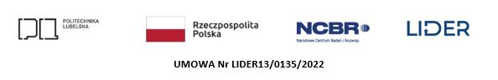

Załącznik nr 3

Znak sprawy i nazwa zamówienia:

AW/A-1/210/WB-Kdm/2025  
Wykonanie badań laboratoryjnych

OŚWIADCZENIE O NIEPODLEGANIU WYKLUCZENIU

Oświadczam, że nie podlegam *wykluczeniu z postępowania o udzielenie niniejszego zamówienia na podstawie art. 7 ust. 1 ustawy z dnia 13 kwietnia 2022 r. o szczególnych rozwiązaniach w zakresie przeciwdziałania wspieraniu agresji na Ukrainę oraz służących ochronie bezpieczeństwa narodowego (Dz. U. poz. 835).*

................................................................

......................dn. ………………………… Imię i nazwisko osoby uprawnionej do składania oświadczeń woli w imieniu Wykonawcy